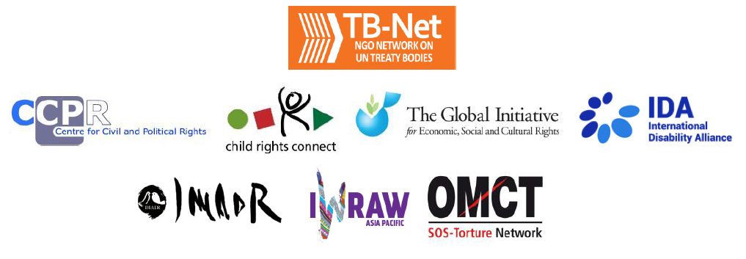

Élections 2022

Comité des droits des personnes handicapées (CRPD)

Comité pour l’élimination de la discrimination à l’égard des femmes (CEDAW)

Comité des droits de l’homme (HRCttee)

Comité des droits de l’enfant (CRC)

Comité des droits économiques, sociaux et culturels (CESCR)

Sous-comité pour la prévention de la torture (SPT)

  - Questionnaire pour les candidat(e)s

Six Organes de Traités de l’ONU (le Comité des droits des personnes handicapées (CRPD), le Comité pour l’élimination de la discrimination à l’égard des femmes (CEDAW), le Comité des droits de l’homme (HRCttee), le Comité des droits de l’enfant (CRC), le Comité des droits économiques, sociaux et culturels (CESCR) ainsi que le Sous-comité pour la prévention de la torture (SPT)) ont des élections prévues en 2022.
Afin de renforcer les organes de traités, l'Alliance Internationale des Personnes Handicapées, Child Rights Connect, IWRAW Asia-Pacific, le Centre pour les Droits Civils et Politiques et Global Initiative For Economic, Social And Cultural Rights – en tant que membres de TB-Net, le réseau d’ONG pour les organes de traités des Nations Unies – cherchent à promouvoir la qualité, l'indépendance et la diversité des membres des organes de traités par le biais de processus de nomination et d'élection transparents et participatifs.
Ce questionnaire, envoyé à tou(te)s les candidat(e)s nommé(e)s et basé sur les critères énoncés dans les traités concernés et dans la Résolution 68/268 de l’Assemblée Générale, permettra à tous les États et autres parties prenantes de mieux comprendre les compétences, les expériences et la motivation des candidat(e)s au CRPD, CEDAW, HRCttee, CRC et CESCR avant les élections.
Les résultats des questionnaires seront disponibles sur le site www.untbelections.org, tandis que les réponses vidéo seront partagées sur une page YouTube dédiée.
Cette initiative n’implique pas que nous soutenions ou nous opposions à des candidat(e)s de façon individuelle.

Questions ouvertes à tou(te)s les candidat(e)s des organes de traités

1. Nom : ALASSANE MOULAYE AISSATOU

2. Nationalité : NIGERIENNE

3. Poste actuel : SECRETAIRE GENERAL ADJOINTE au Ministère de la Promotion de la Femme et de la Protection de l’Enfant.

4. Occupez-vous actuellement un poste, ou avez-vous déjà occupé un poste au nom de, ou pour votre Gouvernement (pouvoir exécutif) qui pourrait compromettre votre indépendance et votre impartialité, actuelles ou perçues ? Si tel est le cas, veuillez fournir des détails :
Le poste de Secrétaire Général adjointe ne compromet en aucun cas mon indépendance et mon impartialité en tant que membre du Comité des Droits de l’Enfant.
Le Secrétaire Général Adjoint n’a pas d’attribution propre ; il assiste le Secrétaire Général en cas de besoin.

5. Veuillez indiquer tout conflit d’intérêt actuel ou potentiel qui pourrait vous empêcher de faire preuve d’indépendance et d’impartialité dans votre travail en tant que membre d’un organe de traité de l’ONU :
Il n’existe aucun conflit d’intérêt actuel ou potentiel, rien que des opportunités par le fait d’être au sein du Ministère en charge de la Protection de l’Enfant et d’être informé des actions réalisées au niveau national, régional et international sur les droits de l’enfant.

6. Le processus de nomination relatif à votre candidature était-il un processus transparent et participatif ? La société civile et les autres parties prenantes ont-elles été consultées ?
Le processus de ma nomination a été transparent et participatif au sein des institutions de l’Etat. Seul le Gouvernement a les compétences de nommer un candidat et cela sur la base des compétences avérées, qu’il soit un agent de l’Etat ou acteur de la société civile.
Dans mon pays, il n’existe pas encore de mécanisme de concertation permettant de consulter la Société Civile sur une nomination proposée par le Gouvernement.

7. Durant votre mandat potentiel en tant que membre d’un Comité, quels autres postes ou activités professionnelles avez-vous l’intention d’entreprendre ?
Durant mon potentiel mandant, je compte me consacrer activement aux activités du Comité en me retirant progressivement de toute autre activité sans lien avec mon mandat.
Je participerai à des formations sur les droits de l’enfant organisées par certaines universités de ma région ou d’ailleurs au cas où je serai sollicité.

8. Les engagements en tant que membre du Comité prennent beaucoup de temps pendant et en dehors des sessions. Comment vous assurerez-vous d’avoir la capacité de consacrer le temps nécessaire au travail du Comité, à la fois en personne et en ligne ?
J’ai bien cette capacité de consacrer le temps nécessaire au travail du Comité, à la fois en personne et en ligne parce que le travail du comité sera prioritaire par rapport à toute autre activité.

9. Quels sont les défis actuels et principaux que vous voyez pour le système des organes de traités et quelles sont vos idées d'amélioration ?
Entre autres défis, il y a l’absence d’un mécanisme de suivi de la mise en œuvre des observations finales adressées aux pays après l’examen de leur rapport, le manque de missions de suivi et d’investigation sur le terrain et l’insuffisance du personnel d’appui.
Pour remédier à ces défis, il faut doter les organes de traités d’un mécanisme de suivi de la mise en œuvre des observations finales adressées aux Etats parties, trouver les moyens nécessaires pour effectuer des missions d’investigations sur le terrain et plaider pour plus de personnel d’appui.

10. Compte tenu de la situation actuelle de la pandémie de COVID-19 dans le monde et de la suspension des réunions en personne des organes de traités, serez-vous prêt(e) à vous adapter pour entreprendre des travaux en ligne pendant votre mandat, en tant que mode de fonctionnement croissant des Comités ?
Bien évidemment.
Lien vers votre CV complet :

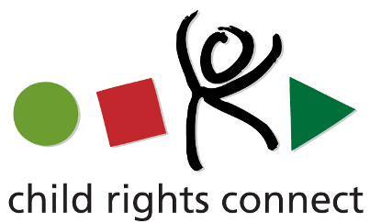

Questions pour les candidat(e)s au Comité des droits de l'enfant de l'ONU
Veuillez fournir des réponses aussi précises que possible et ne dépassant pas 200 mots par question.

- Qu'est-ce qui vous motive à devenir membre du Comité des droits de l’enfant ? (option vidéo)

Ma motivation à devenir membre du Comité des droits de l’enfant est de mettre au profit du Comité mes 29 ans d’expérience professionnelle dans le domaine de la promotion et de la protection des droits de l’enfant.

2. Compte tenu de la composition actuelle et de l'expertise du Comité, quelle serait votre valeur ajoutée ? (option vidéo)
Compte tenu de la composition actuelle et de l'expertise du Comité, ma valeur ajoutée se situe à trois niveaux :
Premièrement : c’est l’expertise tirée de mon expérience professionnelle sur terrain en tant qu’assistante sociale dans la prise en charge des enfants en situation de vulnérabilité,
Deuxièmement : c’est mon expérience au niveau conceptuel relative à l’élaboration et au suivi de la mise en œuvre des politiques et documents stratégiques relatifs à la protection et la promotion des droits de l’enfant et au renforcement du système national de protection de l’enfant.
Troisièmement : c’est mon expérience en tant que Membre du Comité Africain d’experts sur les droits et le bien-être de l’enfant jusqu’en mars 2023, qui me permettra d’éclairer le Comité sur certaines spécificités de l’Afrique dans le domaine.

3. Quels sont, selon vous, les questions émergentes et les défis en ce qui concerne la mise en œuvre de la Convention des droits de l’enfant et de ses Protocoles facultatifs à l'échelle mondiale ainsi que dans votre pays / région ?
Les questions émergentes et les défis en ce qui concerne la mise en œuvre de la Convention des droits de l’enfant et de ses Protocoles facultatifs sont entre autres :
Les questions émergentes sont :
- Droits de l’enfant et changement climatique ;
- Droits de l’enfant et environnement numérique ;
- Droits des enfants dans les situations de conflits armés.
Les défis dans mon pays et ma région sont :
- Faible budgétisation pour la mise en œuvre des droits de l’enfant ;
- Insuffisance notoire des mécanismes de coordination globale, locale et sectorielle ;
- Insuffisance de ressources humaines qualifiées ;
- Faible partenariat entre les structures étatiques, les organisations de la société civile et le secteur privé ;
- Persistance de certaines normes et pratiques culturelles et sociales néfastes.

4. Selon vous, quels sont les domaines dans lesquels le Comité doit renforcer les normes internationales relatives aux droits de l'enfant ?
Les domaines dans lesquels le Comité doit renforcer les normes internationales relatives aux droits de l'enfant sont :
- les situations de conflits armés et de catastrophes naturelles,
- le changement climatique
- l’adoption internationale
- les droits des enfants réfugiés et migrants.

5. Comment envisagez-vous le travail du Comité dans la réalisation des Objectifs de Développement Durable ?
La réalisation des Objectifs de Développement Durable est une importante opportunité pour la protection et la promotion des droits de l’enfant.
Le comité doit veiller à ce que tous les projets et programmes nationaux visant la réalisation des ODD doivent prendre en compte la promotion et la protection de l’enfant tout en respectant les principes généraux de la Convention des Droits de l’Enfant.

6. Comment pensez-vous que le Comité pourrait faire progresser les normes et les pratiques sur la participation des enfants, et en particulier sur le droit des enfants à participer à la vie politique et les enfants défenseurs des droits humains ?
En recommandant le renforcement des capacités des enfants pour qu’ils soient de vrais acteurs de la vie politique.
Le Comité doit également recommander la création et fonctionnement de cadres de concertation pour les enfants aux niveaux locale, régional et national en vue de les préparer à une citoyenneté responsable.
Encourageant les organisations des enfants défenseurs des droits humains en leur donnant l’opportunité de soumettre des rapports au Comité.

7. Que peut faire le Comité pour renforcer davantage son engagement envers la société civile ?
Créer un cadre formel de partenariat et de collaboration avec la société civile.

